**HƯỚNG DẪN SỬ DỤNG QUY TRÌNH ĐĂNG KÝ THAM DỰ HỌP**

**(Quy trình 6 bước)**

* + **Bước 1:** Khách nhấp vào link gửi kèm trong email để đăng ký danh sách người tham dự cuộc họp

Ví dụ: <http://dangkyhop.tphcm.gov.vn/#/?NDE5MjAyXzM>=

* + **Bước 2:** Khách kiểm tra thông tin dữ liệu

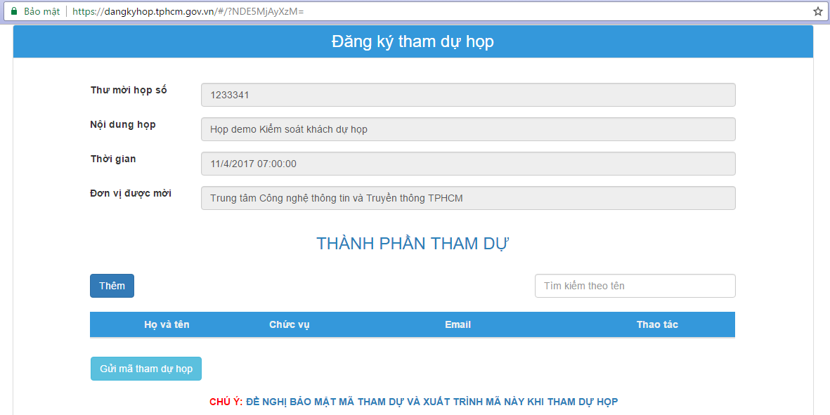

* + **Bước 3:** Khách nhấn ****để thêm thông tin người tham dự

Sau đó, khách nhập thông tin tên, chức vụ, email

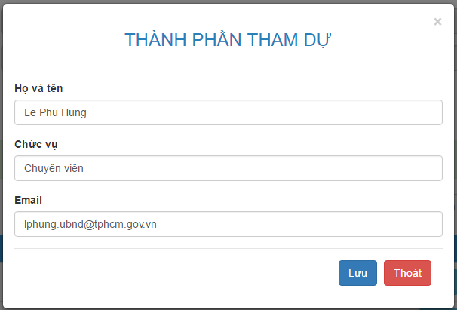

* + **Bước 4:** Khách nhấn để lưu thông tin. Nếu muốn tiếp tục thêm người tham dự thì quay lại **bước 3**.
  + **Bước 5:** Khách nhấn  để gửi mail và lưu thông tin đăng ký, sau đó hệ thống quay lại màn hình **Đăng ký tham dự họp**.

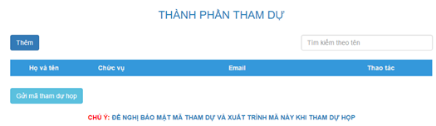

* + **Bước 6:** Khi đến VPUB dự họp, mỗi thành viên tham dự cần in mã vạch hoặc xuất trình mã vạch trên điện thoại để kiểm soát đi họp tại VPUB.

**Các cán bộ tham gia họp cần được đăng ký trên website dangkyhop.tphcm.gov.vn**